VISAO DO PRODUTO E PROJETO
App de Delivery: RotaJa

1. Cenario Atual do Cliente e do Negocio

1.1 Introducao ao Negocio e Contexto
A RotaJa e uma proposta de aplicativo de delivery voltado para cidades de porte medio do interior do Brasil, onde restaurantes locais ainda dependem de pedidos por telefone e WhatsApp. O publico-alvo inclui consumidores que buscam praticidade no dia a dia e pequenos comerciantes que nao possuem estrutura propria de entrega nem presenca em grandes plataformas como iFood. A ideia surge da observacao de que, nessas cidades, a demanda por entrega cresceu nos ultimos anos, mas a oferta de solucoes digitais continua limitada e pouco confiavel.

1.2 Identificacao da Oportunidade ou Problema
Restaurantes de pequeno porte atendem pedidos manualmente por telefone ou WhatsApp, o que gera erros no registro dos pedidos, demora na confirmacao e dificuldade para organizar as entregas em horarios de pico. Do lado do entregador, a falta de roteirizacao faz com que as entregas sejam feitas de forma desorganizada, aumentando o tempo de espera do cliente. A oportunidade esta em oferecer uma plataforma simples, com taxas acessiveis para os restaurantes parceiros, que resolva esses gargalos e traga uma experiencia de pedido e rastreamento comparavel a de apps maiores, mas adaptada a realidade de cidades menores.
O diagrama a seguir organiza, pelos 6M's, as causas que levam a dificuldade de atender pedidos com agilidade e satisfacao.
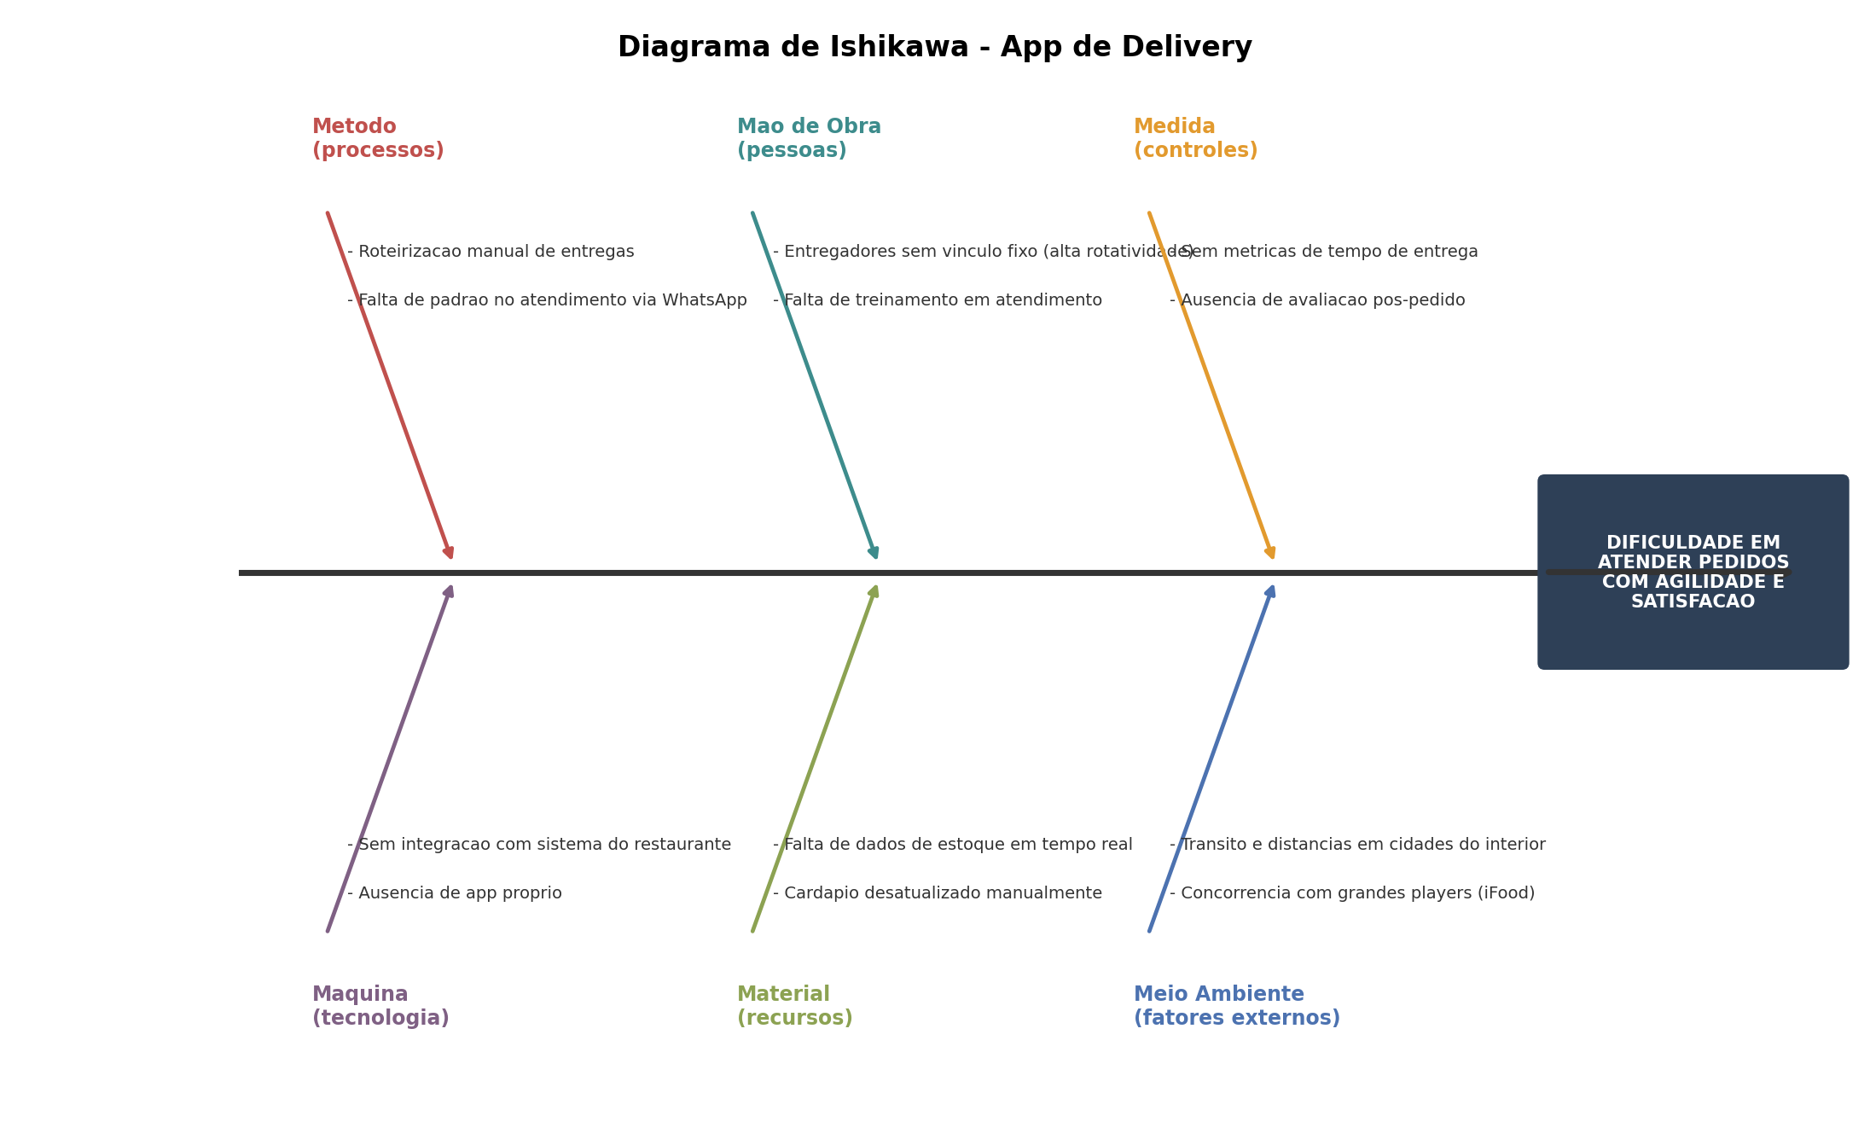

1.3 Desafios do Projeto
- Convencer restaurantes pequenos, pouco familiarizados com tecnologia, a migrar do atendimento por WhatsApp para o app.
- Formar uma base inicial de entregadores parceiros em cidades com volume de pedidos ainda incerto.
- Competir, mesmo que indiretamente, com apps nacionais que ja tem marca reconhecida.
- Manter custos operacionais baixos para oferecer taxas competitivas aos restaurantes locais.

1.4 Segmentacao de Clientes
Segmento | Perfil | Necessidade principal
Universitarios e jovens profissionais (18-30 anos) | Rotina corrida, moram sozinhos ou com colegas, pedem comida 3 a 5x por semana | Rapidez, preco justo, variedade de restaurantes proximos
Familias (30-50 anos) | Pedidos maiores, buscam praticidade em dias cheios de trabalho | Confiabilidade no horario de entrega e opcoes para toda a familia
Pequenos restaurantes e lanchonetes locais | Negocios do interior sem estrutura propria de entrega ou app | Ferramenta simples para vender online sem taxas abusivas
Entregadores parceiros | Buscam renda extra ou principal, flexibilidade de horario | App estavel, roteirizacao eficiente e pagamento rapido

2. Solucao Proposta

2.1 Objetivos do Produto
O objetivo do RotaJa e digitalizar o processo de pedidos e entregas em cidades do interior, oferecendo um app unico que conecta clientes, restaurantes e entregadores. A meta e reduzir erros de pedido, diminuir o tempo medio de entrega e dar aos pequenos restaurantes uma vitrine digital sem depender de grandes plataformas com taxas elevadas.

2.2 Caracteristicas da Solucao
- Cadastro de restaurantes com cardapio, fotos e horario de funcionamento.
- Pedido e pagamento dentro do app (cartao, Pix e dinheiro na entrega).
- Rastreamento do pedido em tempo real, do preparo a entrega.
- Roteirizacao automatica para o entregador, agrupando pedidos proximos.
- Avaliacao de restaurantes e entregadores apos cada pedido.
- Painel simples para o restaurante gerenciar pedidos e cardapio.

2.3 Tecnologias a Serem Utilizadas
- App mobile: React Native (Android e iOS a partir de uma unica base de codigo).
- Backend: Node.js com API REST.
- Banco de dados: PostgreSQL para dados transacionais e Redis para cache/geolocalizacao.
- Mapas e roteirizacao: Google Maps Platform.
- Pagamentos: integracao com gateway (Pix e cartao).
- Infraestrutura: cloud (AWS ou GCP) com deploy em containers.

2.4 Pesquisa de Mercado e Analise Competitiva
As principais referencias de mercado sao iFood, Uber Eats e 99Food. Essas plataformas dominam grandes centros urbanos, mas cobram taxas altas dos restaurantes parceiros e tem baixa penetracao em cidades pequenas, onde muitos comercios ainda nao estao cadastrados. O 99Food, por exemplo, vem investindo em expansao para cidades menores, mas ainda concentra esforcos nas capitais.
O RotaJa se diferencia por focar exclusivamente em cidades do interior, com taxas menores para os restaurantes, suporte proximo aos parceiros locais e um app mais simples, pensado para um publico que nem sempre tem familiaridade com aplicativos complexos.

2.5 Analise de Viabilidade
A viabilidade tecnica e considerada alta, pois as tecnologias escolhidas (React Native, Node.js, PostgreSQL) sao maduras e amplamente documentadas. O prazo estimado para um MVP funcional (cadastro, pedido, pagamento e rastreamento basico) e de quatro meses, organizados em sprints quinzenais. Financeiramente, o maior desafio e o custo de aquisicao de restaurantes e entregadores parceiros no lancamento; a estrategia inicial e comecar em uma unica cidade piloto antes de expandir para a regiao.

2.6 Impacto da Solucao
- Reducao do tempo medio de entrega e de erros de pedido para os restaurantes parceiros.
- Nova fonte de receita e visibilidade digital para pequenos comerciantes.
- Geracao de renda para entregadores locais, com roteirizacao mais eficiente.
- Maior comodidade para o consumidor, que passa a ter um canal unico de pedido e rastreamento.
- Base de dados que permite, no futuro, oferecer recomendacoes personalizadas e promocoes direcionadas.

